Una exposición destaca la investigación sobre el cáncer
D.V.
- martes, 21 de marzo de 2023

El Río Hortega acoge la muestra itinerante de la Asociación Española Contra el Cáncer (AECC) que pone de manifiesto el camino de la investigación oncológica y los logros conseguidos en los últimos años
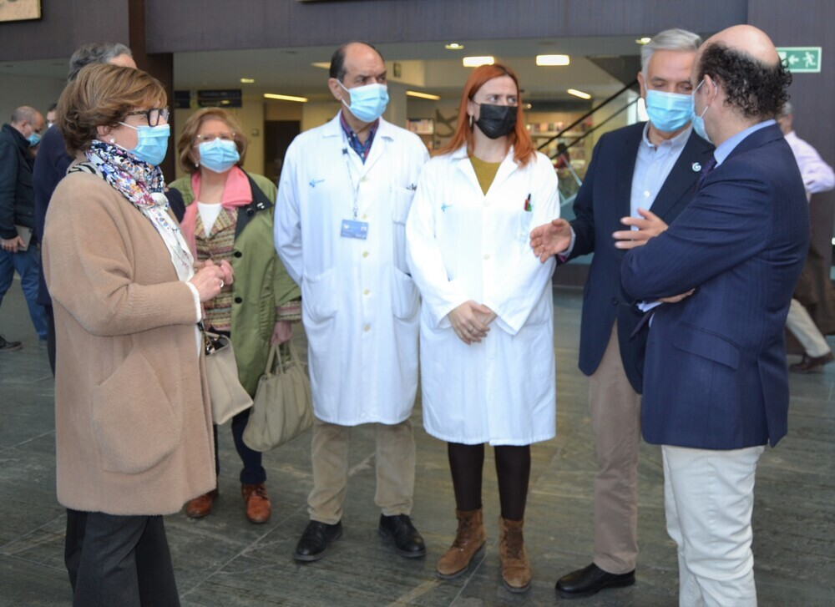
El viceconsejero de Asistencia Sanitaria, Planificación y Resultados en Salud de la Consejería de Sanidad, Jesús García-Cruces Méndez, visita la exposición instalada en el vestíbulo principal del Río Hortega. - Foto: Jcyl / ICAL
El Hospital Universitario Río Hortega acoge una exposición itinerante de la Asociación Española Contra el Cáncer (AECC) que pone de manifiesto el camino de la investigación oncológica y los logros conseguidos en los últimos años.
'La investigación del cáncer, un reto milenario' es el nombre de la muestra que destaca que el estudio de las enfermedades oncológicas avanza y está en aumento, con el objetivo de conseguir que el cáncer sea un enfermedad prevenible, curable o crónica.
El viceconsejero de Asistencia Sanitaria, Planificación y Resultados en Salud de la Consejería de Sanidad, Jesús García-Cruces Méndez, visitó hoy acompañado por el presidente de la AECC de Valladolid, Artemio Domínguez, la exposición instalada en el vestíbulo principal del Río Hortega.

